Carregueu la pàgina del Moodle de l'Escola Del Treball (http://moodle.escoladeltreball.org/) i, capturant amb el Wireshark, identifiqueu el paquet de protocol HTTP que fa la petició GET / HTTP/1.1.
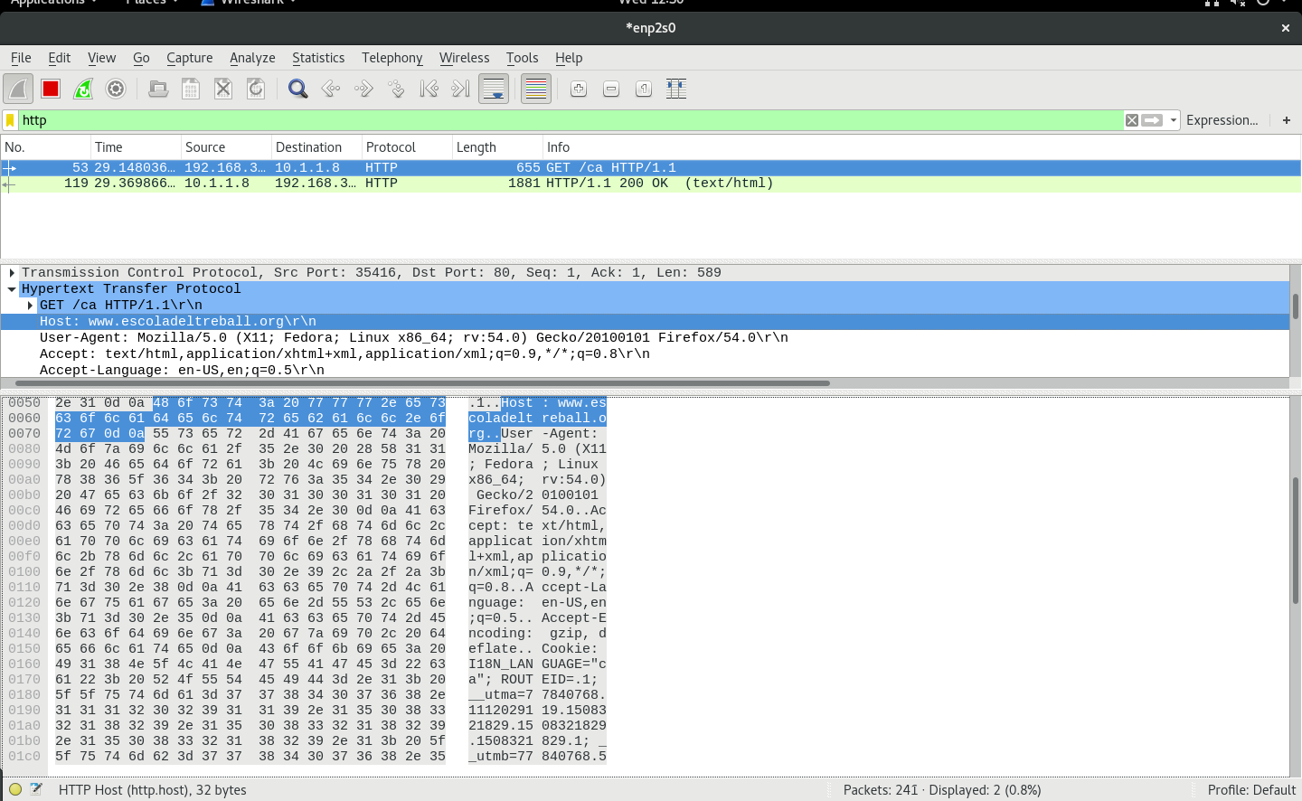
1. Un cop el tingueu localitzat, completeu els següents punts:
- Quina Pila o Stack de Protocols han fet falta per realitzar la transmissió d'aquestes dades?

HTTP Hyper Text Transfer Protocols
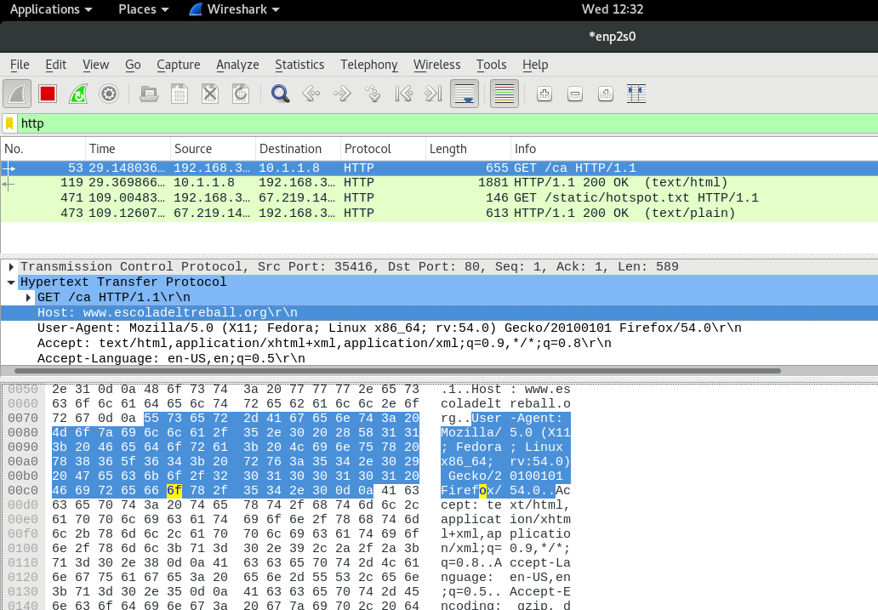
- Feu una captura de les dades referents a la Capa d'Accés a la Xarxa. Quin protocol utilitza? Indiqueu les adreces MAC d'origen i destí de la trama. Quina d'aquestes dues adreces correspon a la MAC de la targeta de xarxa del vostre ordinador?
El protocol que utilitza la Capa d’Accés a la Xarxa es el Ethernet II MAC
MAC d’origen: 94:de:80:8ª:4ª:54
MAC de destí: 60:a4:4c:b1:f4:ed

Amb l’ordre ifconfig en una terminal podem saber la configuració de xarxa
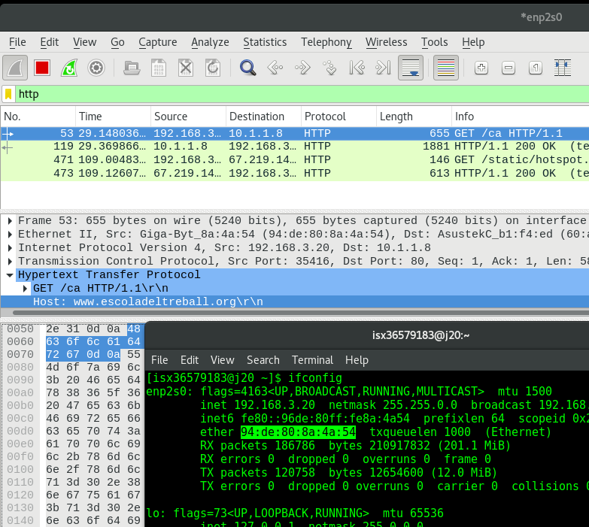
- Feu una captura de les dades referents a la Capa d'Internet. Quin protocol utilitza? Indiqueu les adreces MAC d'origen i destí del paquet.

En la Capa d’internet el protocol utilitzat es el Protocol de internet la versió num. 4
Les adreces IP de origen i destí son:
- Origen: 192.168.3.20
- Destí: 10.1.1.8

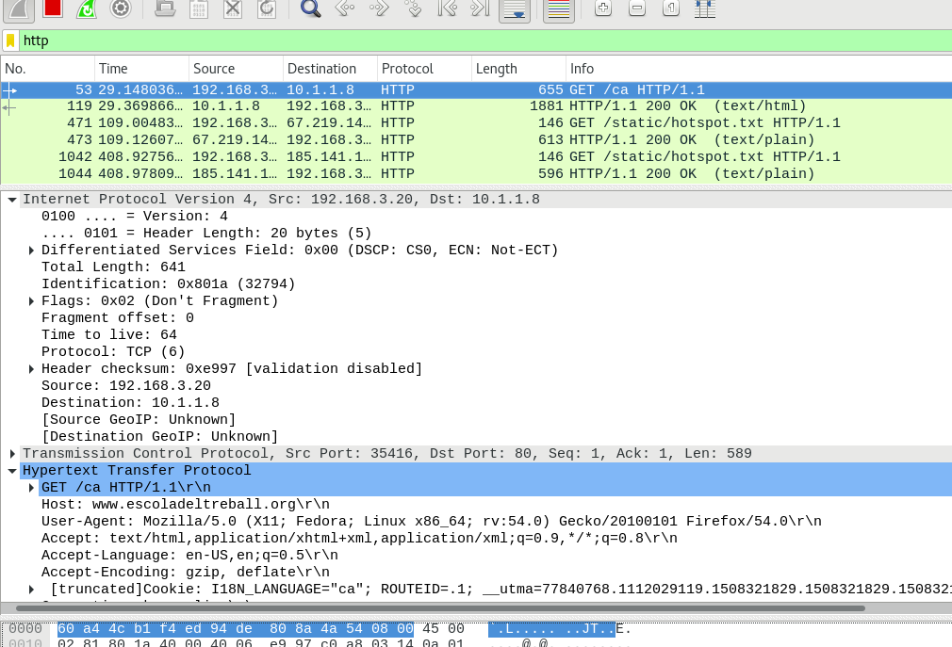
- Feu una captura de les dades referents a la Capa de Transport. Quin protocol utilitza? Indiqueu el port d'origen i destí del segment.

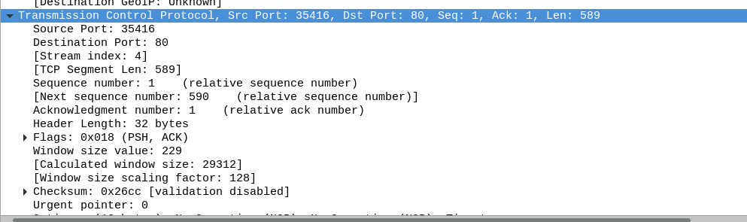
El protocol utilitzat es el protocol de control de transmissió
Els port que utilitza son:
- Origen: 35416
- Destí: 80
- Feu una captura de les dades referents a la Capa d'Aplicació. Quin protocol utilitza? Quina és l'URL de destí de les dades?
El protocol que utilitza aquesta ultima capa es el protocol HTTP
http://www.escoladeltreball.org/ca
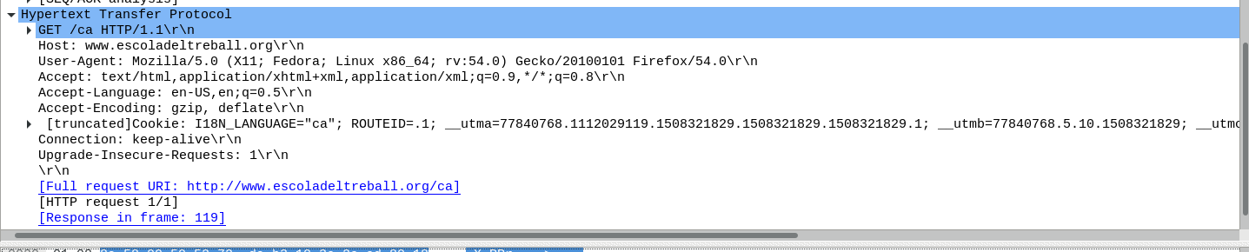

2. Identifiqueu ara el paquet de resposta a aquesta petició (suggeriment: cada paquet que captura Wireshark especifica en quin frame podem esperar la resposta).
- Quina Pila o Stack de Protocols han fet falta per realitzar la transmissió d'aquestes dades? Quina diferència hi ha respecte de l'exercici anterior?

S’ha afegir una nova línia anomenada “Line-based text data: text/plain”.
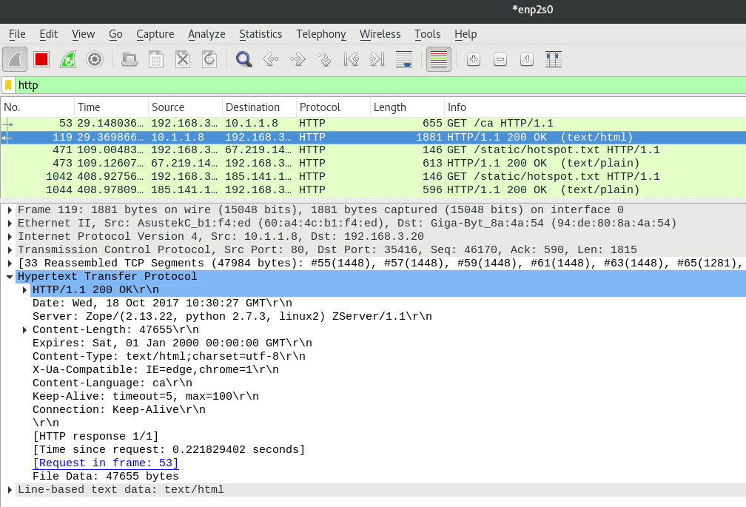
- Feu una captura de les dades referents a la Capa d'Accés a la Xarxa. Quin protocol utilitza? Indiqueu les adreces MAC d'origen i destí de la trama. Quina d'aquestes dues adreces correspon a la MAC de la targeta de xarxa del vostre ordinador? Comproveu que les adreces MAC d'origen i destí són les mateixes que en el cas anterior però en l'ordre invertit.
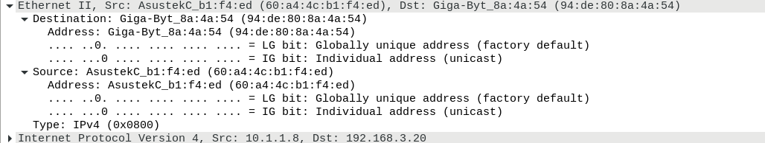

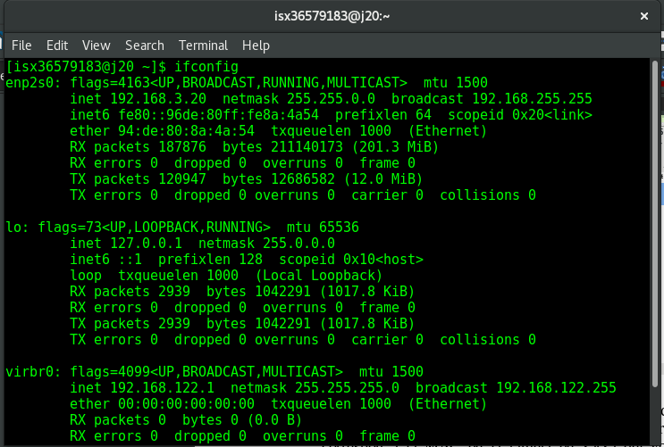
L’adreça MAC es la mateixa que la del Wireshark-Tarjeta de Xarxa. Protocol Ethernet II.
- Feu una captura de les dades referents a la Capa d'Internet. Quin protocol utilitza? Indiqueu les adreces IP d'origen i destí del paquet. Comproveu que les adreces IP d'origen i destí són les mateixes que en el cas anterior però en l'ordre invertit.

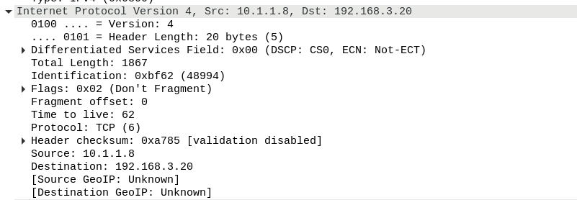
Protocol Internet v4. Les adreces son les mateixes tan com la de d’origen i la de destí.
- Feu una captura de les dades referents a la Capa de Transport. Quin protocol utilitza? Indiqueu el port d'origen i destí del segment. Comproveu que els ports estan invertits respecte de l'exercici anterior.

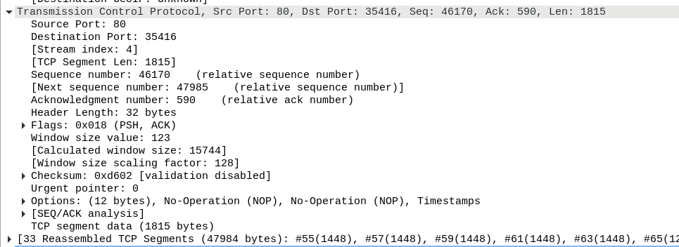
Port d’origen: 80
Port de destí: 35416
Protocol TCP
- Feu una captura de les dades referents a la Capa d'Aplicació. Quin protocol utilitza?

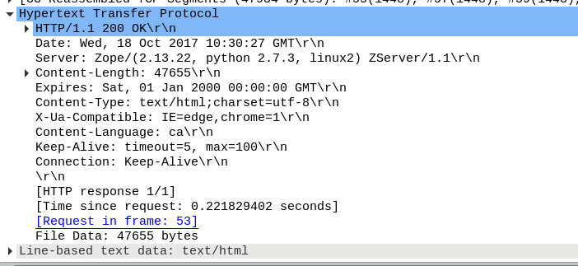
Protocol HTTP
- En aquest cas, el paquet té algun contingut que pugueu identificar? Feu-ne una captura.
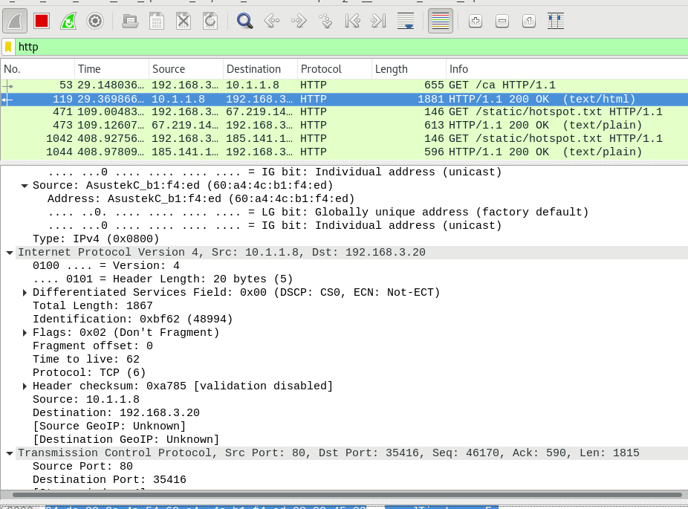
El protocol TCP, HTTP, els ports per on van els paquets, la MAC de d’origen i de destí.. etc.

